（申込様式）

**「mottECO普及推進モデル事業」参加申込書**

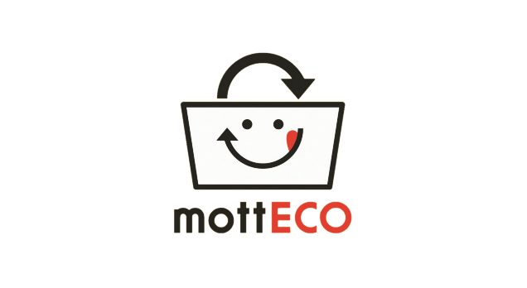

|  |  |  |  |  |
| --- | --- | --- | --- | --- |
|  | | 申込日 | 令和7年　　　月　　　日 | |
| ふりがな |  | | 業 種 | 記入例：居酒屋 |
| 店舗名 |  | |
| 営業時間 |  | | 定休日 |  |
| 所在地 | 〒  多摩市 | | | |
| TEL / FAX | TEL： 　　FAX： | | | |
| 担当者連絡先 | ： | | | |
| E-mail： | | | |
| 多摩市食べきり協力店登録の有・無 | 未登録（無し）　　　  登録済み（有り） | | | |
| 応募に当たっての同意事項　※必ず確認の上、 をお願いします。 | | | | |
| 当店は、次の取組事項に同意し、本事業への参加を申し込みます。  ① 食べ残しの持ち帰りを希望する方へのmottECO BOXの提供、注意事項チラシの配付・説明  ② 店内への普及啓発物（ポスター、ステッカー等）の掲示  ③ 事業実施後のアンケート提出（取組結果、期間中のmottECO BOX使用数の報告等） | | | | |
| 応募に当たっての注意事項 | | | | |
| 1. 応募方法：本申込書に必要事項を御記入のうえ、郵送、FAX及び持込み   （エコプラザ多摩2階）にてご応募ください。   1. 募集開始：令和7年8月1日（金）～　※５０店舗に達し次第、募集を終了します。 2. 取組期間：令和7年10月1日（水）～令和8年1月31日（土）（４か月間） 3. 参加費用：無料　※ mottECO容器（協力店１店舗につき30個）、普及啓発物セット   （ポスター、ステッカー、スイングPOP、注意事項チラシ）は　　　　　多摩市が提供します。 | | | | |

【応募先・問合せ先】

多摩市　環境部　資源循環推進課　　担当：古川・猪熊

〒206-0024　東京都多摩市諏訪6-3-2　エコプラザ多摩2階

TEL　042-338-6836　FAX　042-356-3919